**Интеллектуальное развитие детей дошкольного возраста**

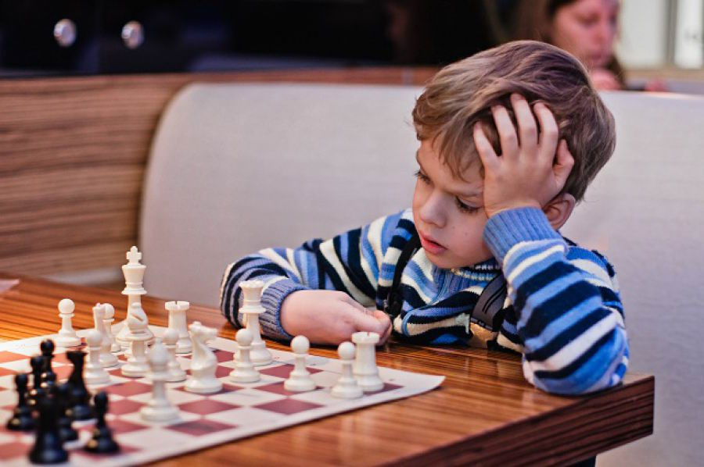

Развитие  интеллектуальных способностей детей дошкольного  возраста является актуальной проблемой современного дошкольного образования. Сегодня особенно остро обозначилась потребность общества в воспитании творческих людей, имеющих нестандартный взгляд на проблемы, умеющих работать с людьми, информационными потоками, быстро адаптироваться к изменяющимся условия.

Интеллектуальное развитие дошкольников– многогранный процесс, связанный с развитием всех сторон личности ребёнка, оно является важнейшей составной частью общего психического развития, подготовки к школе и ко всей будущей жизни. Осуществляется в результате воздействия на ребенка обстоятельств жизни и среды. Ведущая роль в интеллектуальномразвитии принадлежит систематическому интеллектуальному воспитанию.

Интеллектуальное воспитаниедошкольников — это систематическое и целенаправленное педагогическое воздействие на подрастающего человека с целью развития ума. Оно протекает как планомерный процесс овладения подрастающим поколением общественно-историческим опытом, накопленным человечеством и представленным в знаниях, навыках и умениях, в нормах, правилах, оценках.

Это воздействие осуществляется взрослыми и включает систему разнообразных средств, методов, создание условий, обеспечивающих интеллектуальное развитие детей. Интеллектуальноеразвитие, в зависимости от возраста имеет несколько стадий. В конце первого – начале второго года жизни, пока ребенок не овладел активной речью, ему присуще наглядно – действенное мышление. В этом **возрасте** он наглядно и активно знакомится с окружающей действительностью с помощью тактильного изучения предметов. Главными людьми, которые помогут ребенку ознакомиться с предметами и способами их использования, становятся родители. Именно эти навыки становятся первыми знаниями ребенка на пути последующего познания окружающего мира.

У дошкольников в возрасте 4-6 лет просыпается наглядно-образное мышление. То есть, дошкольники мыслят наглядными образами и при этом еще не знакомы с конкретными понятиями. Мышление детей на этом этапе подчинено их восприятию. Таким образом, интеллектуальное развитие ребенка делится на несколько периодов, и каждый предыдущий создает фундамент для последующего.

Главное условие интеллектуального развития ребенка – хорошая атмосфера в семье. Любящие родители, которые всегда адекватно отреагируют на просьбу, помогут дружеским советом и делом, создают благоприятную почву для развития. Спокойный, уверенный в своей значимости в этом мире ребенок будет с большим интересом изучать все, что его окружает, а значит и гармонично развиваться.

Интеллект ребенка – специфическая форма организации индивидуального познавательного опыта, обеспечивающая возможность эффективного восприятия и понимания окружающего мира. Но познание окружающего мира у дошкольников, в отличие от школьников, не концентрируется на учебных занятиях – оно осуществляется в повседневной жизни, в процессе общения со взрослыми и сверстниками, в игре, труде, различных видах продуктивной деятельности.

Для ребенка игра - это жизнь. Игра - один из сложнейших, а в жизни ребенка и важнейших, видов деятельности. С помощью игры можно привлечь интерес к учебе, познавательной и творческой деятельности, раскрыть артистические способности дошкольников. Можно организовать обучение и развитие ребенка в виде самой привлекательной, и главное, основной для него деятельности - игры. Обычно игра способствует умению действовать и все дольше концентрировать внимание. Тематические игры предполагают создание окружающих и вымышленных ситуаций, еду несуществующих блюд, кормление кукол придуманными кушаньями, они требуют наблюдательности, запоминания и воображения. Лепка, рисование развивают движения рук и чувство прекрасного.

В возрасте 5-7 лет, дети отличаются достаточно высоким уровнем умственного развития: появляется расчлененное восприятие, интенсивно развивается воображение, вырабатываются обобщенные нормы мышления.

Для современной образовательной системы проблема умственного воспитания чрезвычайно важна, повышаются требования к умственному воспитанию подрастающего поколения. Эффективное развитие интеллектуальных способностей детей дошкольного возраста – одна из актуальных проблем на сегодняшний день. Современные дети живут и развиваются в эпоху компьютерных и информационных технологий, и их интеллектуальное развитие не может сводиться только к обучению конкретным умениям: чтению, вычислениям, письму, для успешной учебы им необходимо иметь развитое логическое мышление, устойчивое произвольное внимание, хорошо тренированную смысловую память. Основы этих сложных психических функций можно начинать формировать в старшем дошкольном возрасте. Развитие дошкольника можно осуществить только в естественном, самом привлекательном для него виде деятельности – игре. Ребенок, увлеченный замыслом игры, не замечает, что он *«учится»*, хотя при этом сталкивается с учебными трудностями и преодолевает их. Педагогу лишь остается использовать эту естественную потребность для вовлечения детей в более сложные и творческие формы игровой активности.

Между тремя и шестью годами жизни дидактическое значение имеют головоломки, мозаика. Использование развивающих игр и головоломок в педагогическом процессе позволяет перестроить образовательную деятельность, перейти от привычных занятий с детьми к познавательной игровой деятельности, организованной вначале совместно с педагогом, а потом и самостоятельно. Таким образом, можно сделать следующий вывод: сегодня существует необходимость искать новые пути, открывающие дополнительные резервы интеллектуального развития детей старшего дошкольного возраста. 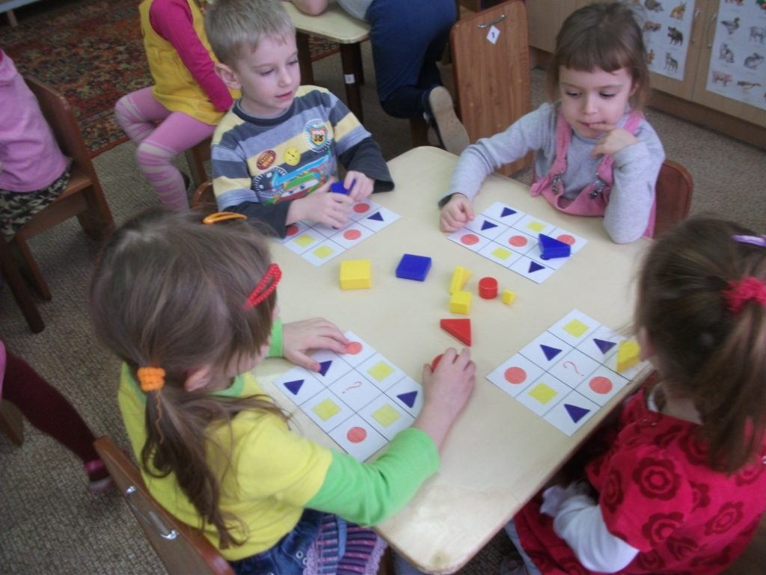

В работе с маленькими детьми особенно важно учитывать не только способности, которые уже проявились, но и те, которые могут проявиться. Детский возраст — период становления способностей, личности в целом, в психике ребенка в это время происходят бурные интегративные процессы. В этом возрасте существуют благоприятные периоды для развития способностей ребенка. Нейрофизиологи, психологи, педагоги выделяют сенситивные периоды для развития — это время качественного скачка в развитии ребенка.  Психологи отмечают, что в сенситивный период скорость восприятия в 10 -15 раз выше, чем в обычные периоды. Это связано с развитием функций головного мозга и эндокринной системы ребенка. В среднем за год у ребенка бывает примерно от 5 до 15 небольших сенситивных периодов развития, средние появляются примерно раз в 4 - 5 месяцев, а большие наступают раз в несколько лет. В конце каждого возрастного периода формируются новые свойства и качества, которых не было в предыдущем возрасте,  однако темп развития у каждого ребенка свой. Из этого следует, что дошкольный возраст — наиболее благоприятный период в жизни человека для раскрытия существующих способностей и формирования новых.

Доказано, что интенсивное развитие интеллекта в дошкольном возрасте повышает процент успеваемости детей в школе.

Проблемы интеллектуального развития старших дошкольников

Интеллектуальное развитие старших дошкольников определяется комплексом познавательных процессов: внимания, восприятия, мышления, памяти, воображения. В старшем дошкольном возрасте ребёнок должен быть подготовлен к ведущей в младшем школьном возрасте деятельности – учебной, важное значение при этом, будет иметь развитие интеллектуальных способностей и формирование соответствующих умений у детей. В наши дни существует проблема. Она  вытекает из противоречия, сложившегося между разработанной психолого-педагогической литературой, методикой и низким уровнем развития детей в реальной существующей практикой.

Решение проблемы

Чтобы помочь детям, необходимо решение этой проблемы. Для этого нужно разработать систему игр, которые способствуют развитию индивидуальных способностей детей старшего дошкольного возраста, расширить представление родителей о развивающих играх для детей старшего дошкольного возраста, систематизировать диагностический материал для выявления уровня интеллектуальных способностей детей.

Каждый человек талантлив по-своему, у каждого есть значительный творческий потенциал. Интеллектуальные способности это не талант, а умение, которое каждый при желании может у себя выработать. Основы сложных психических функций, таких как  развитое логическое мышление, устойчивое произвольное внимание, хорошо тренированную смысловую память можно начинать формировать в старшем дошкольном возрасте. В нашем городе существуют возможности применения данных знаний и умений\: проводятся всевозможные состязания маленьких интеллектуалов,  действует система официальных соревнований по шахматам для дошкольников, начиная от чемпионата в регионе и заканчивая чемпионатом мира.

 Развитие дошкольника можно осуществить только в естественном, самом привлекательном для него виде деятельности – игре. Ребенок, увлеченный замыслом игры, не замечает, что он «учится», хотя при этом сталкивается с учебными трудностями и преодолевает их. Педагогу лишь остается использовать эту естественную потребность для вовлечения детей в более сложные и творческие формы игровой активности. Использование развивающих игр и  головоломок в педагогическом процессе позволяет перестроить образовательную деятельность, перейти от привычных занятий с детьми к познавательной игровой деятельности, организованной вначале совместно с педагогом, а потом и   самостоятельно.

Материал подготовила воспитатель Глинских Л.Г.

Источник интернетресурсы https://nsportal.ru/